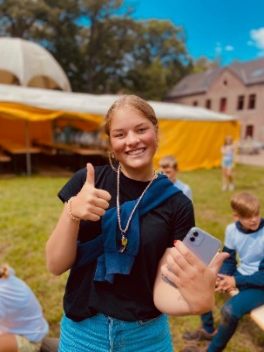
Hey allerliefste bb’ers,
Mijn naam is Fien en mij heb je waarschijnlijk allemaal al wel eens op de vib gezien. Ik ben ondertussen al een jaartje ouder dan vorig jaar, namelijk 17. Mijn allerleukste hobby is nog altijd de VIB. Ik start in mijn eerste jaar vroedkunde aan de KDG in Antwerpen. Maar geen paniek, in het weekend ben ik terug te vinden in Vlimmeren om weer gigazotte spelletjes te spelen met jullie. Dit is mijn derde jaar leiding en oh wat heb ik er zin in! Ondertussen zijn er al 3 Fientjes in de VIB, maar ik ben toch nog steeds de leukste Ook dit jaar heb ik natuurlijk gekozen voor de allerleukste, allerbeste en allergeweldigste groep van de VIB: DE BB’ERS!
Ik kijk er mega hard naar uit en hopelijk zie ik jullie allemaal op de overgang!
XOXO Fien

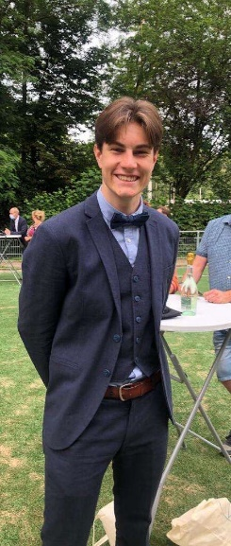
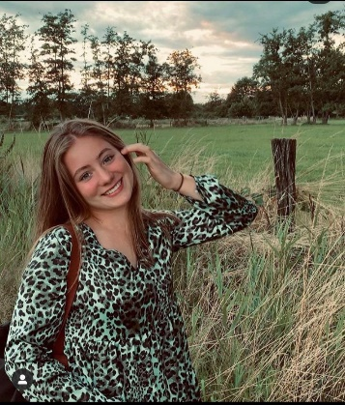
Hey liefste BB’ers !
Mijn naam is Yinthe en ik ben 16 jaar oud.
Mijn eerste jaar als leiding ga ik doorbrengen met de leukste groep de enige echte BB’ers!!!
Ik doe humane wetenschappen en ga naar het vijfde middelbaar in Maris stella.
In mijn vrije tijd kan je me vaak terugvinden in de sporthal voor een matchke volleybal en natuurlijk ook op de vib!
Ik hoop jullie allemaal te zien op de overgang op 12 september.
Tot dan!
Lieve groetjes Yinthe
Xxx
Jooo dag mannen
Ik zen de Wannes en mij kende misschien nog ni. Dit is mijn eerste jaar leiding en ik heb daarom natuurlijk den beste groep gekozen de BB’ers.
Wij gaan samen nog heel veel plezier maken en kei hard ravotten.
Ik zal me ook heel even voorstellen dan weten jullie al iets meer over mij.
Ik ben Wannes maar ge moogt ook Weirner zeggen. Ik ben juist klaar met het middelbaar en ben van plan om naar het leger te gaan. Mij kun je ook altijd wel vinden naast het zwembad in Turnhout want daar ben ik redder. Voor de rest sport ik heel erg veel en ga ik ook wel eens naar de fitness. Ik ben iemand met heel veel energie dus we gaan zeker heel veel plezier maken. En ik ben er zeker van dat het een topjaar gaat worden dus zie maar allemaal dat jullie bij de overgang zijn he!
Tot dan matekes

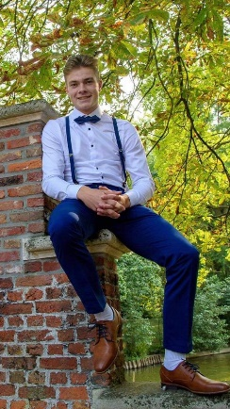
Hallo ik ben Lander ik ben 19 jaar. Mijn hobby is voetbal en de VIB. Ik ben afgestudeerd als zorgkundige maar ik ga nog een jaar integrale veiligheid bij doen. Leiding wordt ik van de bb’ers. Ik kijk er naar uit om jullie binnenkort te zien.
Tot dan!

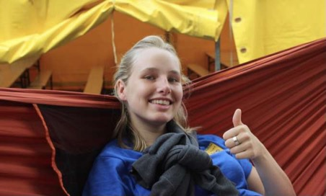
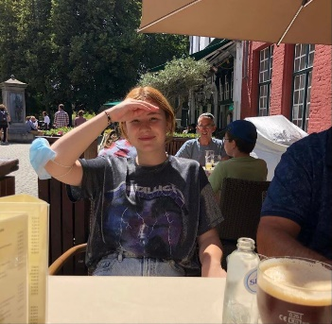
Hey toppers
Ik ben Robyn, ik ben 16 jaar en speel in mijn vrije tijd volleybal. Ik begin in september aan mijn laatste jaar in het middelbaar. Dit is mijn tweede jaar leiding en dit jaar ben ik leiding van de allerleukste groep, de bb’ers!!! Ik heb er super veel zin in en we gaan er een topjaar van maken!!
Veeeeeele groetjes Robyn 🙂
Hey BB'ers
Ik ben Louise en ik ben 16 jaar. Dit is mijn eerste jaar leiding en al gelijk van de leukste groep!! Ik ga naar het 5de middelbaar in het Klein Seminarie en ik doe daar Humane Wetenschappen. In mijn vrije tijd speel ik volleybal in Vlimmeren. Ik heb er al super veel zin in!
Tot op de overgang!!

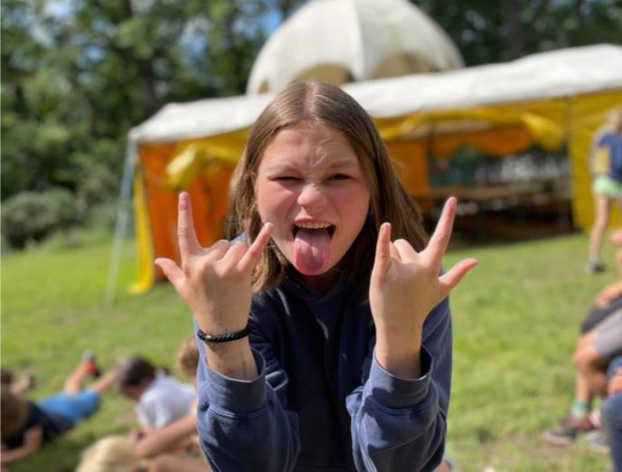
Jow jow jow allercoolste BB’ers!
Ik ben Caro en ik ben 17 jaar. Ik zit in het zesde middelbaar en studeer humane wetenschappen in het Klein Seminarie.
Dit wordt mijn tweede jaar leiding en natuurlijk weer van de beste groep de BB’ers! In mijn vrije tijd speel ik volleybal en ga ik natuurlijk naar de allerleukste jeugdbeweging: DE VIB! Ik weet zeker dat het een top jaar wordt, dus de boodschap is: ZEKER KOMEN NAAR DE OVERGANG!
Kusjes Caro!

